Коммерческое предложение.
Светодиодная лампа мощностью 50Вт.
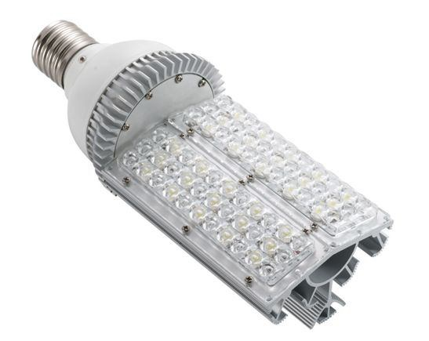
Тех. характеристики.
- Угол свечения:150.
- Размеры: Диаметр 105mm*L285mm
- Чистый белый цвет, высокий CRI с большой
направленностью.
- Рабочее напряжение:85-265VAC.
- Люмен: 5000lm, замена HPS лампы 200 Вт
- Класс защиты: IP65
- Потребляемая мощность: 50Вт +\- 5 %.
- Светодиодный источник:54 LEDs BridgeLux.
- Гарантия 3 лет.
- Температура цвета: 5500К холодный

Цена 3950 рублей есть на складе.
+7(977)743-61-98 / 8(499)741-96-13
2000ledoriginal@gmail.com
http://ledoriginal.ru

